**Seam Carving实验报告**

计61 叶翀

2016011387

**一、实现内容**

1、图像的双向缩放

2、对象放大（保护）和对象移除

3、图像的放大

**二、具体功能介绍**

**1、图像的双向缩放**

实现方法：

（1）将图像转化为灰度图，并进行高斯滤波去掉噪音。然后利用Sobel等算子和图片做卷积，求出图片的能量图。

对应代码如下：

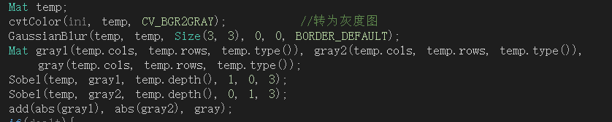（2）使用动态规划计算能量最低的一条线， $M\left(i, j\right)=e\left(I, j\right)+\min\left(M\left(i-1, j-1\right), M\left(i-1, j\right), M\left(i-1, j+1\right)\right)$。并要注意处理边界情况，如最左端和最右端的点只有两个前驱。

部分代码截图如下

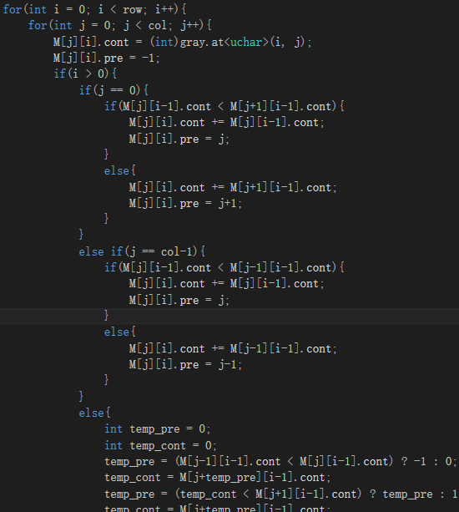

（3）在最后一行或列中寻找能量总和最低的一个点，进行回溯得到整条线。并将这条线删除掉。

代码如下：

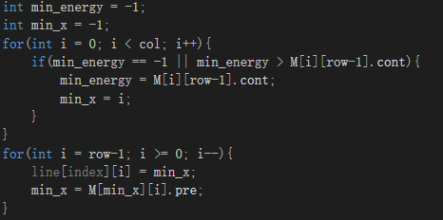

C:\Users\admin\AppData\Local\Temp\1530449295(1).png

（4）对新的图片不断重复步骤（1）-（3），直到横、纵方向各截掉20%为止。

实现效果如下：

|  |  |
| --- | --- |
| C:\Users\admin\Desktop\图形学-yc\seamcarving\seamcarving\seamcarving\res2.bmp | C:\Users\admin\Desktop\图形学-yc\seamcarving\seamcarving\seamcarving\show2.bmp |

上面的图片使用了拉普拉斯算子。在对其他的图片处理过程中，发现使用不同的算子时，效果有较大差异。例如对于青蛙那张图片，Canny算子效果更好，而对于棋盘图片的缩放，拉普拉斯算子效果更好。提交的文件中的缩放结果，都是选取了对于效果最好的算子得到的。具体使用的算子在“效果图”文件夹中有说明。

我共尝试了四种不同的算子：拉普拉斯算子、Sobel算子、Robert算子和Canny算子。对于前两个算子，分别尝试了OpenCV自带的算子和自己手写算子再做卷积两种方式。发现OpenCV自带的Sobel算子在横纵两个方向叠加时，噪声比手写算子的噪声要低一些，对比如下：

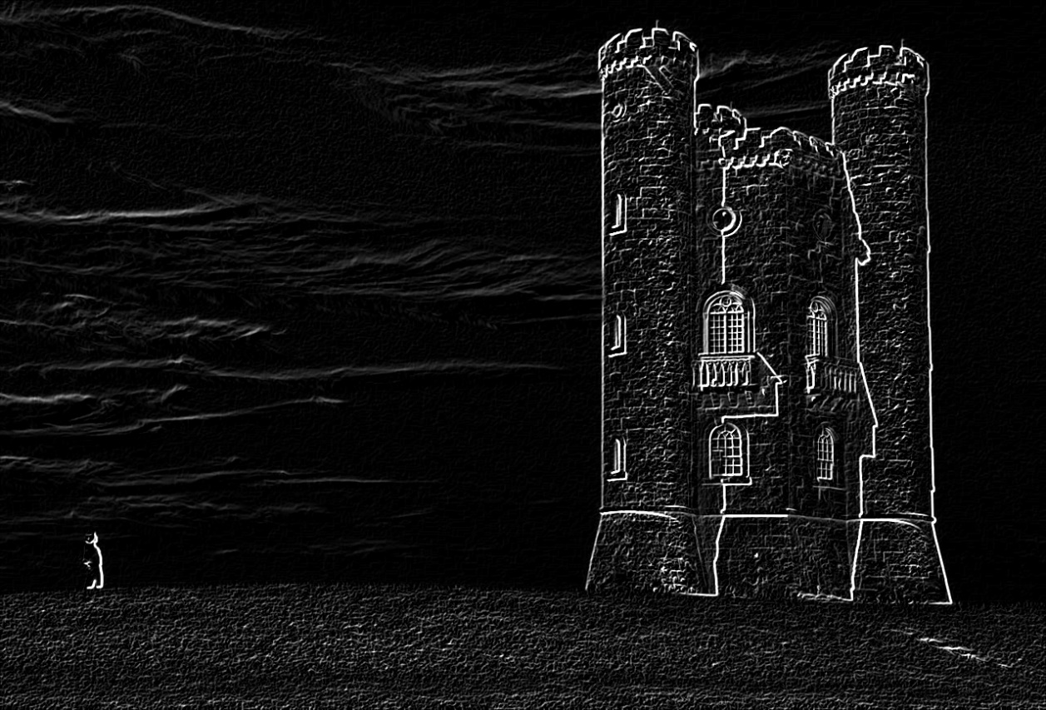

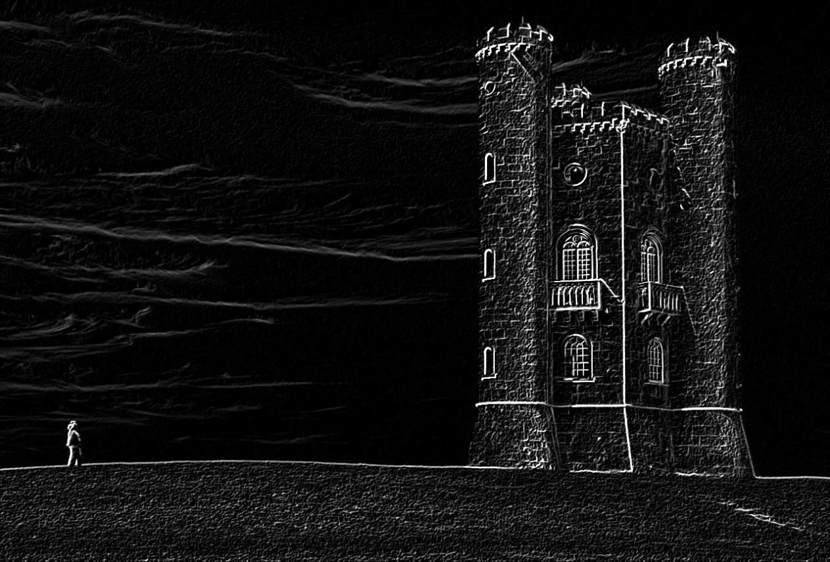

而相较于其他算子，Canny算子则可以更好地捕捉到弱边缘。效果如下：

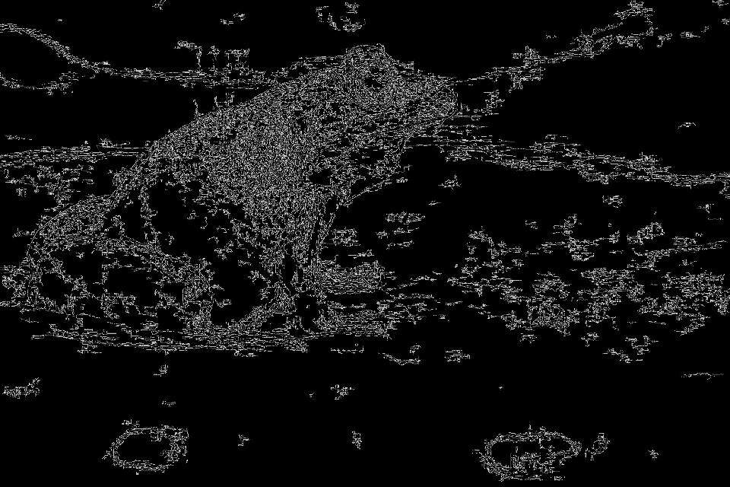

**2、对象的保护**

实现方法：

（1）使用PS将要保护的对象抠掉，也就是将它的颜色设为纯白色效果如下：

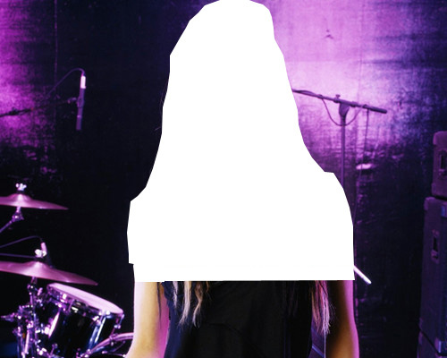

在进行seam carving前，用上述图片作为参考，在原灰度图基础上，判断参考图片中的纯白色区域，并将其灰度值设为255。对应代码如下：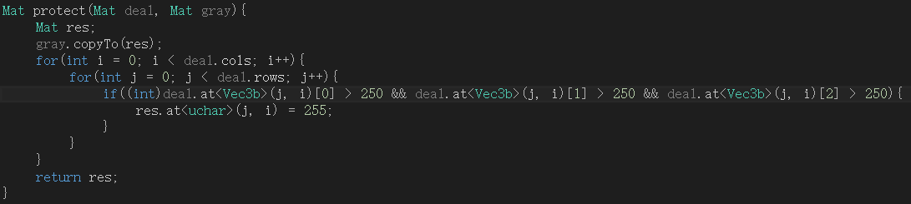

（2）其他流程和普通的seam carving保持一致。

Seam示意图和最终效果如下：

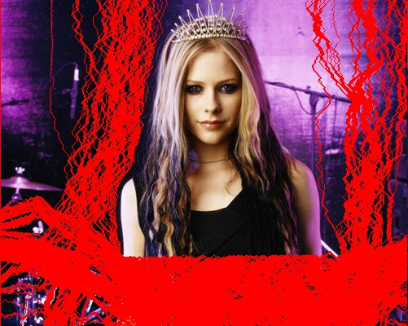

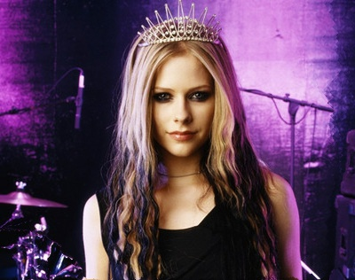

从seam示意图可以发现，人物的主体部分（保护部分）并均保留了下来，实现了对象保护的目的。

**3、对象的移除**

实现方法与对象的保护类似：

（1）使用PS将要移除的对象去掉，也就是将颜色设为纯白。在进行seam carving前，用上述图片作为参考，在原灰度图的基础上，判断参考图片中的纯白色区域，并将其灰度值设为0。为了和其他像素点有明显的对比，将其他像素点的灰度值均增加了5。

代码如下：

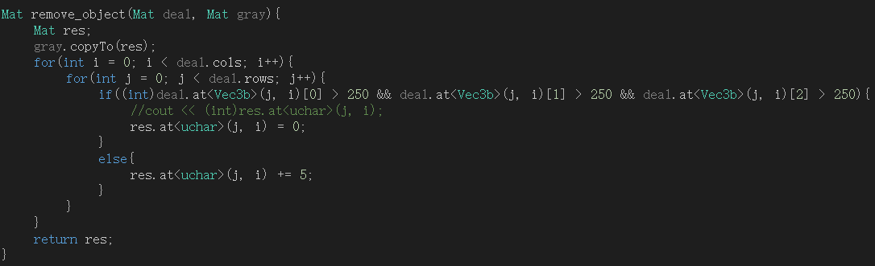

（2）其他流程与普通的seam carving相同。

（3）说明：在步骤（1）时使用PS得到的结果只是为了将对象所在区域标记，在实际使用seam carving时，仍然用原图进行处理，只是被标记区域的权值被设为足够小的值。

原图、PS抠图结果、seam示意图、对象移除结果如下：

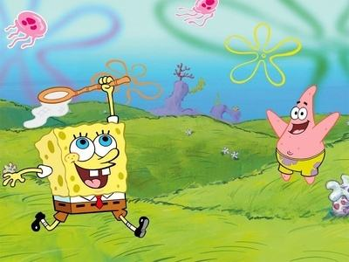 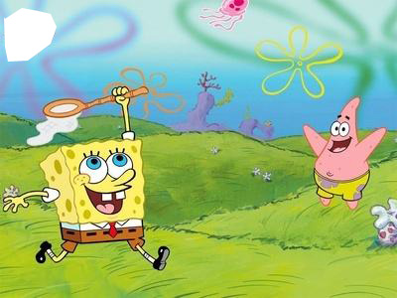

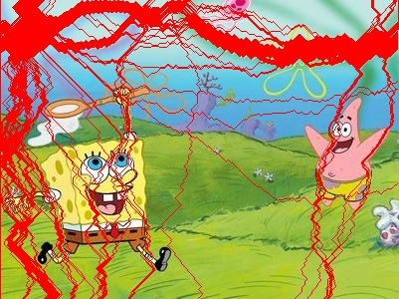

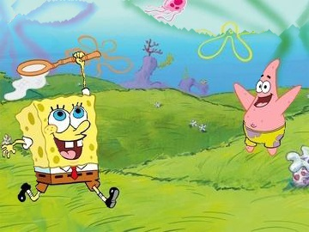

其中，第一个图片左上角的水母被作为移除对象。

**4、图片的放大**

实现方法：

（1）将图像转化为灰度图，并进行高斯滤波去掉噪音。然后利用Sobel等算子和图片做卷积，求出图片的能量图。

（2）使用动态规划计算能量最低的一条线。在最后一行或列中找到能量总和最低的点，并进行回溯得到整条线。

（3）在上面的到的线相邻的位置增加一条线，线上每个点的颜色值为两边像素点加权平均的结果。

代码如下：

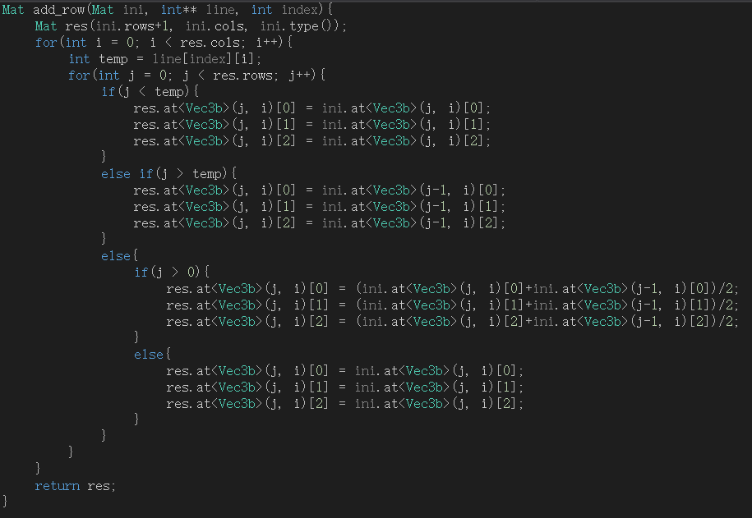

测试使用的图片为网络学堂提供的图片1。Seam示意图和最终效果如下：

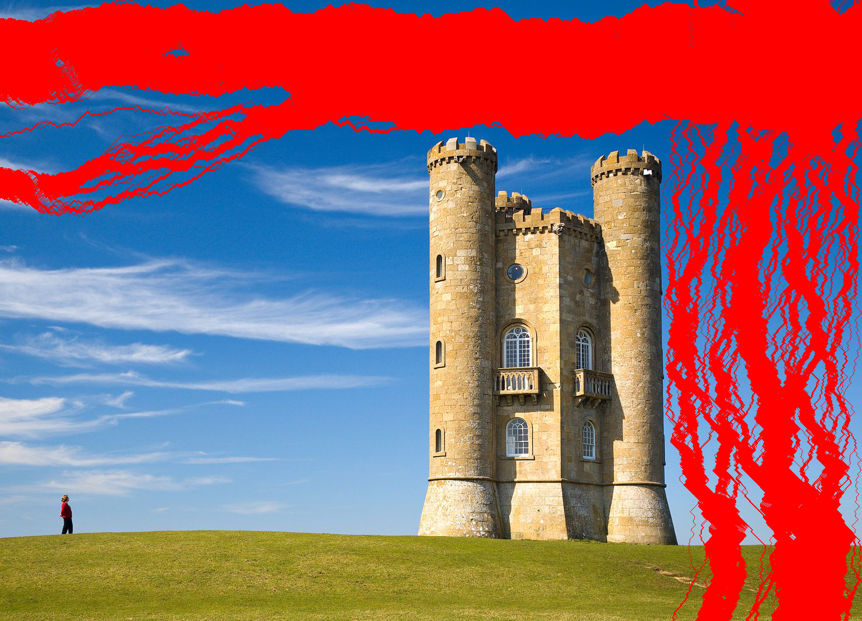

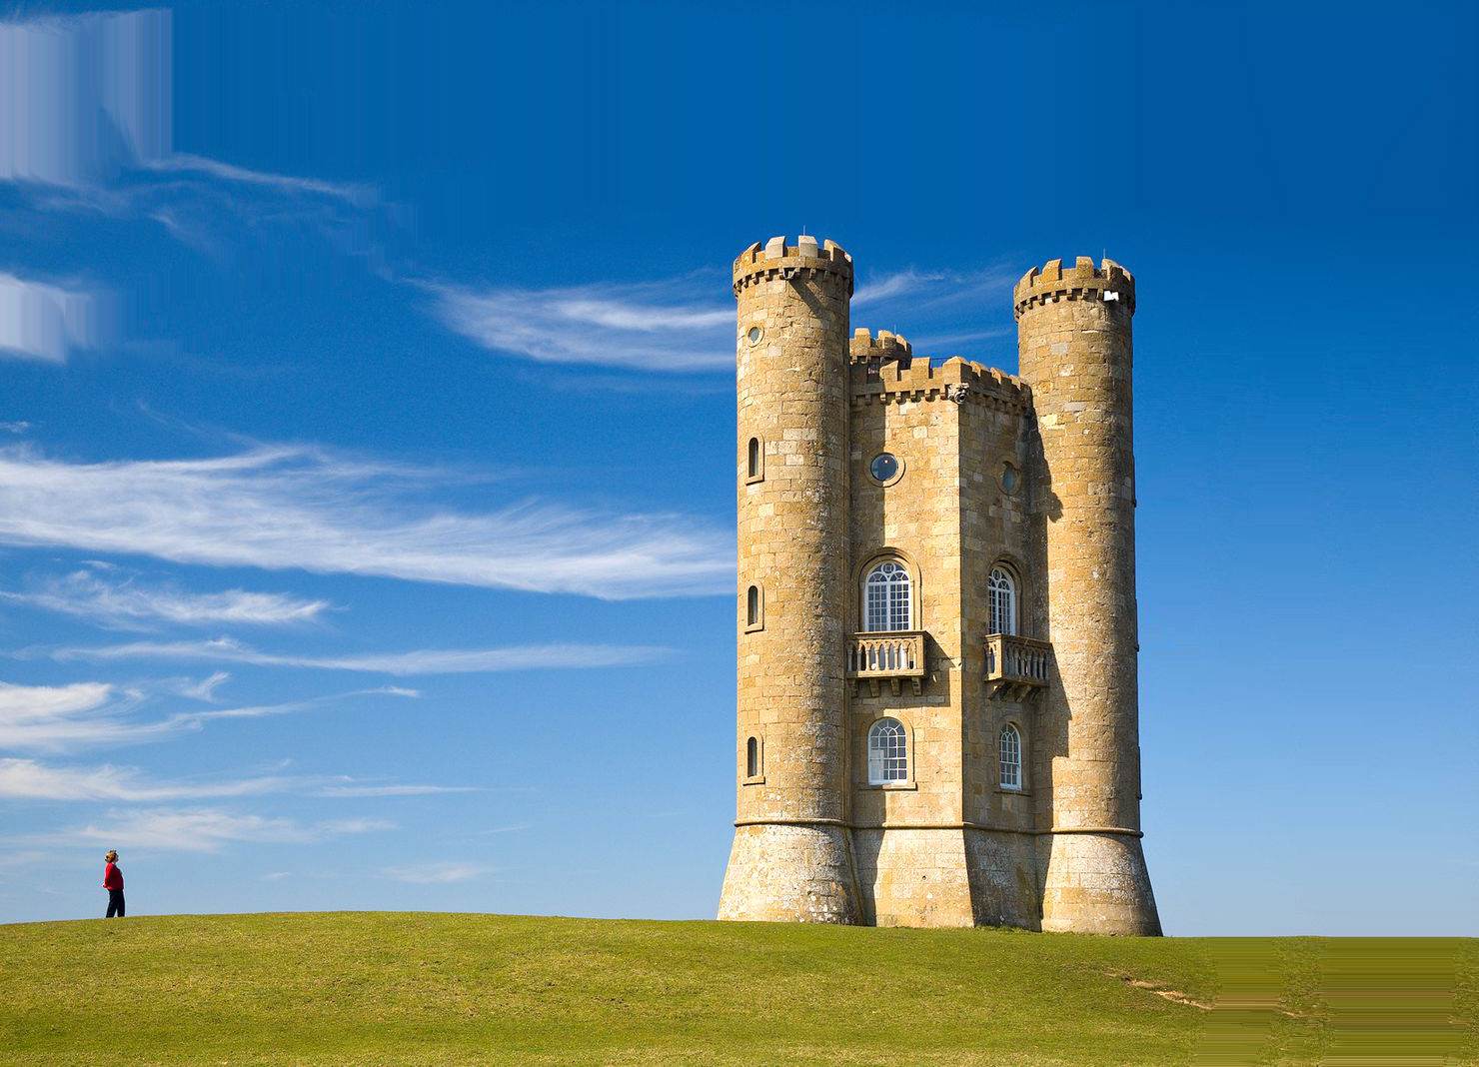

可以发现，每次增加的线较为集中。这是因为新增加的线的能量值与原来能量最低的线接近。由于新增的线的颜色值只是进行了简单的加权平均，效果并不理想。

**三、总结**

在本次作业完成过程中，学习了使用各种算子检测边缘，进一步熟悉了动态规划。在实现过程中，最大的难点就是算子的选择问题，往往要测试多个算子来得到较为理想的结果。而且，行列的缩放顺序也会对结果有影响，最初我使用先行后列的顺序，效果不是很理想，后来改为了每次一行一列的顺序，效果有所改进。

感谢老师和助教一个学期以来的辛勤付出！